2026年博士研究生复试心理普测登录流程
微信扫描二维码
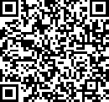
① 第一步：进入登录页面，输入账号、密码进入平台。（账号：身份证号；密码：Lnnuxspc2026）
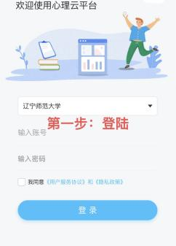
② 第二步：绑定个人手机号，输入验证码。
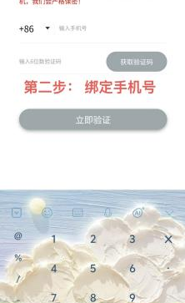
③ 第三步：核对是否是自己的身份证号，重置密码。
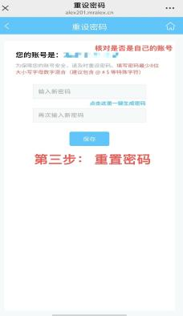
④ 第四步：进入测评界面，一共有3个心理测评任务列表。请逐一认真完成，不要漏答、乱答。谢谢配合！

注意事项：
- 若之前已使用过本平台，扫码后无心理测评任务，请退出之前使用的登录账号，重新输入账号密码；（依次点击红色方框）
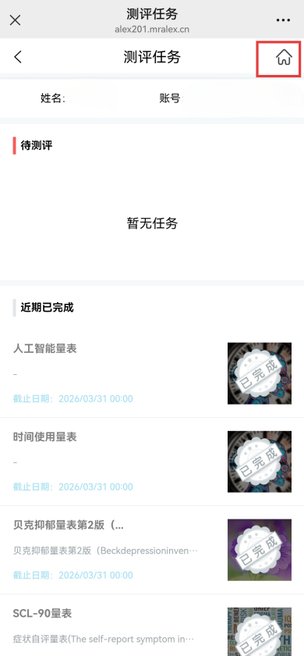→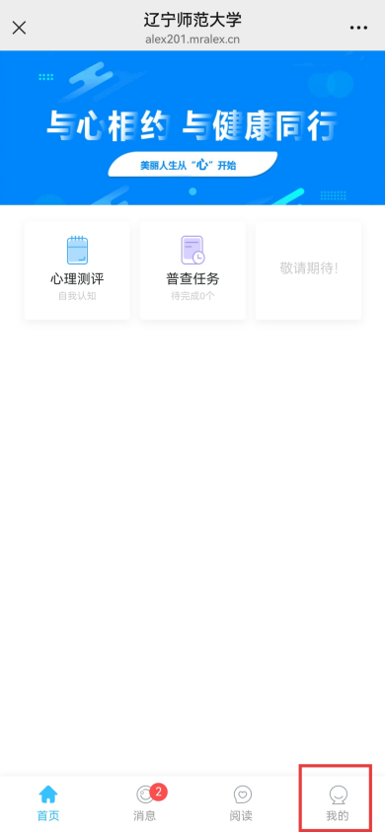→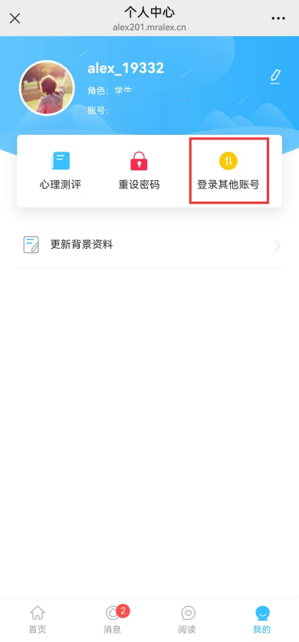
2.登录时显示“该账号已被绑定”，请解绑重新登陆；
3.如果做普查的时候发现空页面或答题的时候无法提交，请联系负责人：19741189534；
4.量表做完没有结果报告是正常的。

